Pour calculer l’AUC d’une variable à partir des concentrations d’un sujet et des heures de prélèvement
>library(epicalc)
auc1<-na.exclude(test)
tmp <- by(data=test, INDICES = test$id, FUN = function(x) auc(conc=x$conc, time=x$time, id=NULL))
sapply(tmp, as.numeric)
Subject auc
1 1 1.55375
2 2 2.67875
3 3 2.59375
4 4 2.24625
5 5 1.69750
6 6 2.58375
> head(Indometh)
id time conc
1 1 0.25 1.50
2 1 0.50 0.94
3 1 0.75 0.78
4 1 1.00 0.48
5 1 1.25 0.37
6 1 2.00 0.19

Faire des graphes longitudinaux par catégories
- followup.plot(id, visite,CHL,by=gen1) 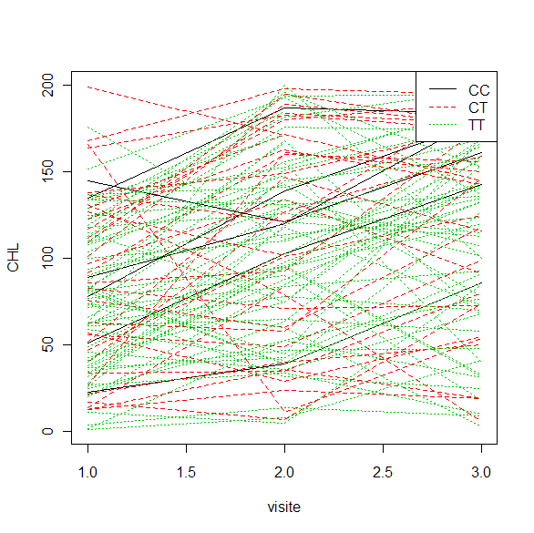

ou possibilité de faire
library(lme4)
xyplot(Reaction ~ Days, groups = Subject,data = sleepstudy, type = "l")

xyplot(Conc ~ Temps, groups =id,data =test, type = "o", col="black",xlab="Time(h)",ylab="Tacrolimus concentration (µg/L)")

Courbes tacro par patients pour Caro
xyplot(dv~time, groups=id,data=test, type="o", lwd=0.5, xlab="Time (h)", ylab="Tacrolimus concentration (µg/L)", lty=3, cex=0.5, col="black")
xyplot(conc~time, groups=id,data=subset(spa, drug=="pro"), type="o", lwd=0.5, xlab="Time (h)", ylab="Tacrolimus concentration (µg/L)", lty=3, cex=0.5, col="black", col.line="grey")
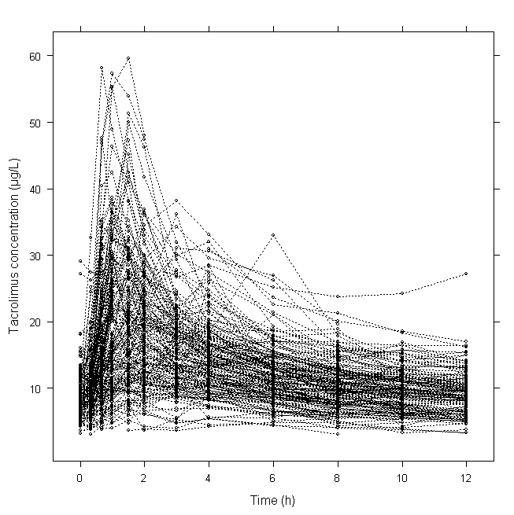

graphe avec points et legend+mediane

plot(conc~time, Indometh,main="Indomethacin",xlab="Time (h)", ylab="conc (mg/L)", type="n",xaxt="n",log="y")
subjPlot<-by(Indometh,Indometh$Subject,function(x) lines(conc~time,data=x,type="o",new=F))
medIndo<- tapply(Indometh$conc,Indometh$time,median)
lines(x=unique(Indometh$time),y=medIndo,lwd=3,col="black",pch=2, type="o")
legend("topright",lwd=c(1,3),legend=c("individual","Median"))

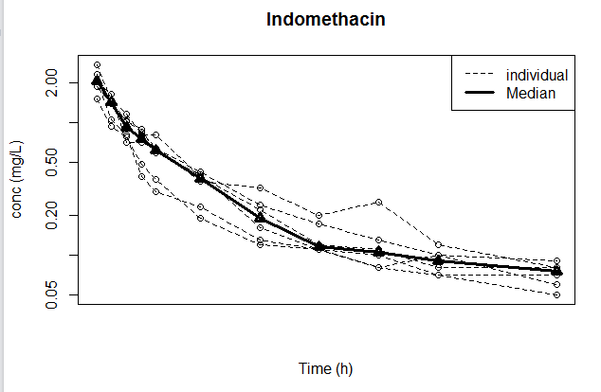

Faire graphe longitudinaux avec moyenne des variables :
Classer les données par ordre de visite croissant
library(ggplot2)
test1 <- test[order(test$visite), ]
# pour verifier que le graph est conforme aux données
Sommaire <- ddply(Data, .(gen, visit), transform , moy = mean(CHL), ecart = sd(CHL))
head(Sommaire)
# deux fonction qui vont permettre de faire notre graph
borneSup <- function(x){
moy <- mean(x)
ecar <- sd(x)
return(moy + ecar)
}
borneInf <- function(x){
moy <- mean(x)
ecar <- sd(x)
return(moy - ecar)
}
# le graph
ggplot(Data, aes(x = visit, y = CHL, group = gen, colour = gen)) + stat_summary(fun.y = mean, geom = "point") + stat_summary(fun.y=mean, geom="line") + stat_summary(fun.ymax = borneSup, fun.ymin = borneInf, geom = "errorbar") + theme_bw()
Changer la couleur des courbes : p+scale_colour_manual(values = c("grey","black"))
Changer les titres et echelles : p+scale_x_continuous("visit (month)")+scale_y_continuous("hemoglobin (g/dl)", limits = c(1, 5))

Description d’un fichier
> des(test)

No. of observations = 342
Variable Class Description
1 id integer
2 visite integer
3 CHL numeric
4 HDL factor
5 LDL factor
6 TRG factor
7 GLY factor
8 gen1 factor
9 gen2 factor
10 gen3 factor
11 gen4 factor
12 gen5 factor
13 tor1 factor
14 tor2 factor
15 tor3 factor

Test du LRT
lrtest (model1, model2, print=TRUE)

Calculer nombre d’individu pour comparaison de moyenne
n.for.2means(mu1 = 10, mu2 = 7:14, sd1=3, sd2=3.5, ratio=2) -> a
> a

Estimation of sample size for testing Ho: mu1==mu2
Assumptions:

alpha = 0.05
power = 0.8
n2/n1 = 1

mu1 mu2 sd1 sd2 n1 n2
1 10 7 3 3.5 19 19
2 10 8 3 3.5 42 42
3 10 9 3 3.5 167 167
4 10 10 3 3.5 Inf Inf
5 10 11 3 3.5 167 167
6 10 12 3 3.5 42 42
7 10 13 3 3.5 19 19
8 10 14 3 3.5 10 10

> n.for.2p(p1=.1, p2=.2)

Estimation of sample size for testing Ho: p1==p2
Assumptions:

alpha = 0.05
power = 0.8
p1 = 0.1
p2 = 0.2
n2/n1 = 1

Estimated required sample size:

n1 = 219
n2 = 219
n1 + n2 = 438

Calcul de Puissance
power.for.2means(mu1 = 10, mu2=7:14, n1=20, n2=25, sd1=3, sd2=3.5) -> a
> a

Power for comparison of 2 means.
mu1 mu2 n1 n2 sd1 sd2 alpha power
1 10 7 20 25 3 3 0.05 0.87
2 10 8 20 25 3 3 0.05 0.54
3 10 9 20 25 3 3 0.05 0.18
4 10 10 20 25 3 3 0.05 0.03
5 10 11 20 25 3 3 0.05 0.18
6 10 12 20 25 3 3 0.05 0.54
7 10 13 20 25 3 3 0.05 0.87
8 10 14 20 25 3 3 0.05 0.98

> power.for.2p(p1=.1, p2=.2, n1=10, n2=15)

Power for comparison of 2 proportions.
p1 = 0.1
p2 = 0.2
n1 = 10
n2 = 15
alpha = 0.05
power = 0.024

Calcul pour un nombre de sujet nécessaire
n.for.survey (p, delta = "auto", popsize = NULL, deff = 1, alpha = 0.05)
n.for.2means (mu1, mu2, sd1, sd2, ratio = 1, alpha = 0.05, power = 0.8)
n.for.cluster.2means (mu1, mu2, sd1, sd2, alpha = 0.05, power = 0.8, ratio = 1, mean.n.for.2p (p1, p2, alpha = 0.05, power = 0.8, ratio = 1)
n.for.cluster.2p (p1, p2, alpha = 0.05, power = 0.8, ratio = 1, mean.cluster.size = n.for.equi.2p(p, sig.diff, alpha=.05, power=.8)
n.for.noninferior.2p (p, sig.inferior, alpha = 0.05, power = 0.8)
n.for.lqas (p0, q = 0, N = 10000, alpha = 0.05, exact = FALSE)

library(pwr)
Calcul effect size comparaison de différence
t=(x1-x2)/(SD/racine(N))
d=(x1-x2)/(SD)=2t/racine(N)
#pooled standard deviation
n1=
n2=
µ1=0.35
µ2=0.33
s1=0.10
s2=0.10
SD=sqrt((((n1-1)*s1^2)+((n2-1)*s2^2))/(n1+n2-2))
d=(x1-x2)/(SD)=2t/racine(N)
pwr.t.test(d=0.5,sig.level=0.05,type="paired",alternative="two.sided",power=0.8)

library powerSurvEpi
SI variable binaire
ssizeEpi.default(power, theta, p, psi, rho2, alpha = 0.05)
power : puissance voulue
theta : HR voulu
p =proportion de sujet =1 pour cov d’intérêt
psi = proportion de sujet 1 pour event
rho²=carré de corrélation entre cov1 et cov2
alpha= type I error rate

ou
ssizeEpi(X1, X2, failureFlag, power, theta, alpha = 0.05
X1 = vecteur covariable interet binaire
X2 2eme cov binaire ou continue pour prendre ne compte interaction
failureFlag = 1 si event ou 0 sinon
power : puissance voulue
theta : HR voulu

SI variable continue
ssizeEpiCont.default(power, theta, sigma2, psi, rho2, alpha = 0.05)
power : postulated power.
Theta : postulated hazard ratio.
sigma2 : variance of the covariate of interest.
Psi : proportion of subjects died of the disease of interest.
rho2 : square of the multiple correlation coefficient between the covariate of interest
and other covariates.
Alpha : type I error rate

Ref : Hsieh F.Y. and Lavori P.W. (2000). Sample-size calculation for the Cox proportional hazards regression model with nonbinary covariates.Controlled Clinical Trials. 21:552-560

Package gsDesign
Plansurvct cf http://www.canceropole-gso.org/download/fichiers/2788/15_Filleron.pdf
Pour modèles de cox

Recoder des variables

recode(vars=c(sick, treated), old.value="Y", new.value="yes")

Graphique résidus/fitted
> plot(fitted(fm1) ~ resid(fm1))
plot(residuals(fm1))

Résidus standardisés
plot(fitted(lm1), residuals(lm1, type = "pearson"))
> abline(h = 0, col = "red")
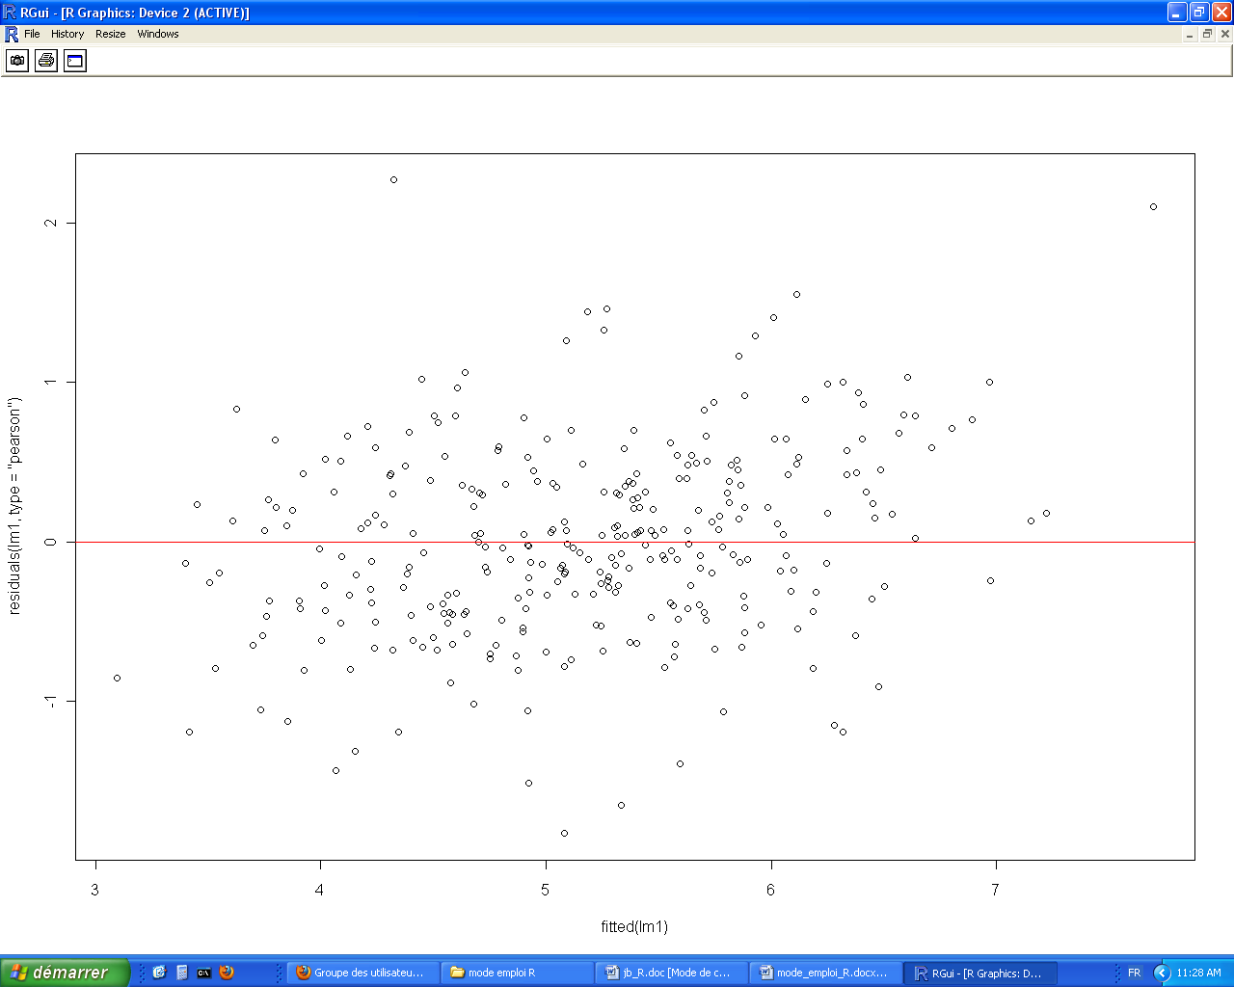
Autre méthode
> res <- residuals(lme3)
> fit <- fitted(mod.lmer)
> plot(fit,res)
> abline(h=0)

Graphique fitted/observed (attention aux NA)
plot(fitted(lm1), test_na$CHL, xlab = "Valeurs ajustees",
+ ylab="Valeurs observées")
> abline(0, 1, col = "red")

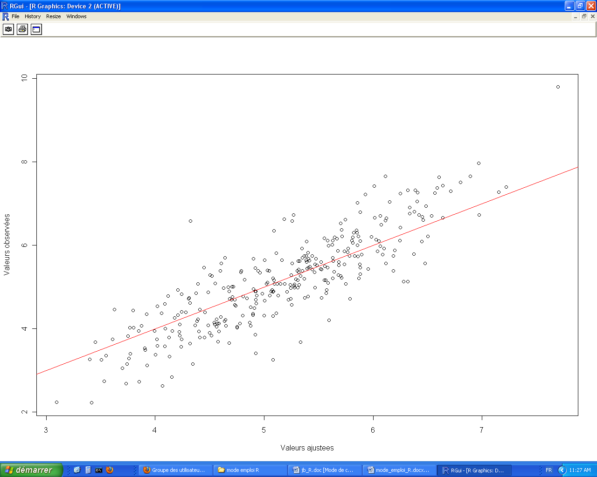

Equivalent desVPC
Library(coda)
> lme<- mcmcsamp(lm, 5000)
> HPDinterval(as.mcmc(as.matrix(lme)))
lower upper
(Intercept) 4.6708884 5.6222872
ST1 0.4520959 0.6606199
ST2 0.1884271 1.0161885
sigma 0.8179935 0.9529089
attr(,"Probability")
[1] 0.95
> lme4::HPDinterval(lme)
$fixef
lower upper
(Intercept) 4.670888 5.622287
attr(,"Probability")
[1] 0.95

$ST
lower upper
[1,] 0.4520959 0.6606199
[2,] 0.1884271 1.0161885
attr(,"Probability")
[1] 0.95

$sigma
lower upper
[1,] 0.8179935 0.952909
attr(,"Probability")
[1] 0.95

>Pour avoir les moyennes des parametres
summary((as.mcmc(as.matrix(lme))))

Iterations = 1:20
Thinning interval = 1
Number of chains = 1
Sample size per chain = 20

1. Empirical mean and standard deviation for each variable,
plus standard error of the mean:

Mean SD Naive SE Time-series SE
(Intercept) 0.35228 0.04751 0.010623 0.016238
statine 0.12299 0.04825 0.010788 0.015348
SRL 0.02011 0.00428 0.000957 0.001187
ST1 0.64182 0.17923 0.040078 0.069907
ST2 0.06545 0.06576 0.014705 0.026977
sigma 0.36552 0.03743 0.008368 0.018628

2. Quantiles for each variable:

2.5% 25% 50% 75% 97.5%
(Intercept) 0.29290 0.31248 0.33906 0.39850 0.4281
statine 0.03850 0.08589 0.11847 0.16279 0.1938
SRL 0.01432 0.01742 0.01902 0.02255 0.0290
ST1 0.48187 0.53644 0.58944 0.66630 1.0866
ST2 0.00000 0.00000 0.04737 0.10114 0.2033
sigma 0.28919 0.34534 0.38118 0.39054 0.4051

>
ST1 est le sd de effet random 1 (id)
ST2 est le sd de effet random 2 (visite)
Sigma est le sd de residuals

Pour avoir figure des densités
plot((as.mcmc(as.matrix(lme))))
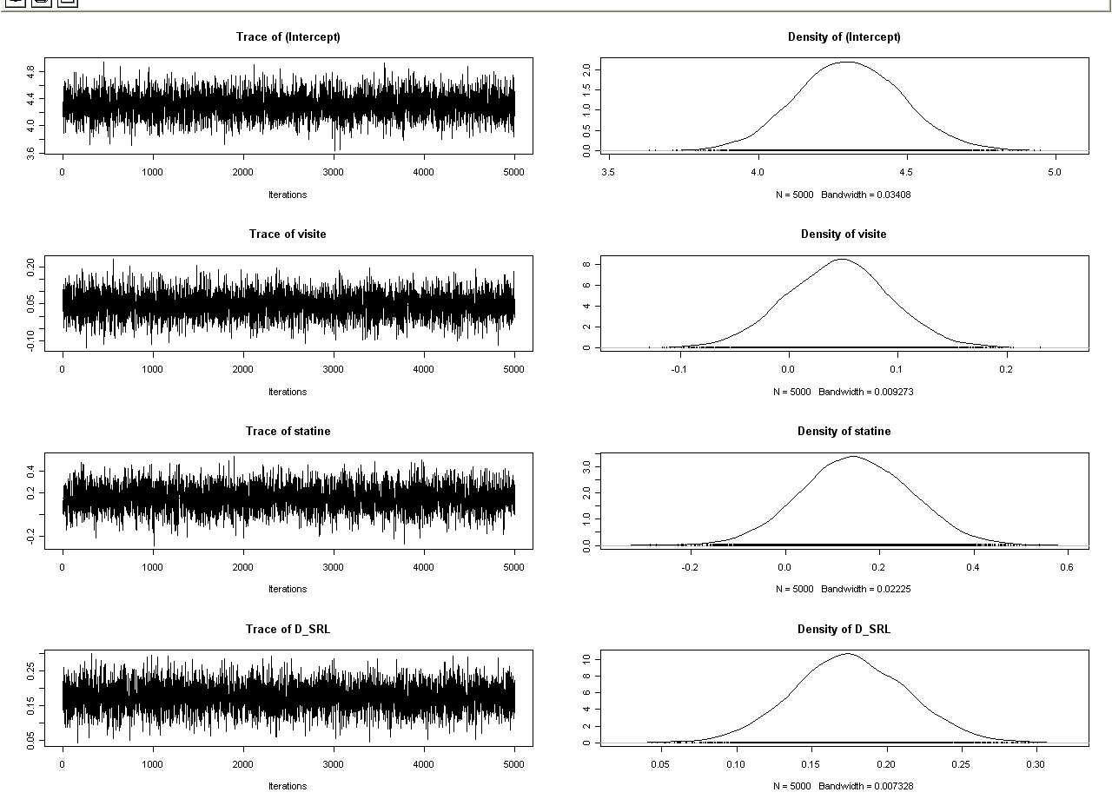

Modèle à effet mixe pour données longitudinales interprétation
Pour avoir les p values, charger library(lmerTest)

1) Modèle à effet aléatoire corrélés
lme1<-lmer(CHL ~ 1 + visite + (1 + visite | id), data=test)
> lme1
Linear mixed model fit by REML
Formula: CHL ~ 1 + visite + (1 + visite | id)
Data: test
AIC BIC logLik deviance REMLdev
1330 1355 -659.1 1310 1318
Random effects:
Groups Name Variance Std.Dev. Corr
id (Intercept) 0.721238 0.84926
visite 0.030934 0.17588 -0.433
Residual 0.566862 0.75290
Number of obs: 477, groups: id, 113

Fixed effects:
Estimate Std. Error t value
(Intercept) 4.51289 0.11569 39.01
visite 0.20936 0.03091 6.77

Correlation of Fixed Effects:
(Intr)
visite -0.712
- cela signifie que à visite initiale, la moyenne de CHL est de 4.51 et que l’augmentation de 0.21 par augmentation d’une visite.
- La variation inter individuelle pour l’intercept correspond à 0.85 mmol/l
- La variation inter individuelle pour la pente correspond à 0.17mmol/l/visite
- Corrélation intra individuelle de l’effet aléatoire de l’intercept et de la pente=-0.433-> cette valeur montre qu’il y a une relation entre ces valeurs. En d’autres termes, l’observation d’une valeur initiale de CHL nous donne de l’information pour prédire comment son CHL sera affecté par chaque visite supplémentaire ou non. Une valeur de -1 ou 1 indique un problème de singularité et que le modèle ne convient pas.

2) Modèle à effet aléatoires non corrélés

lme2<-lmer(CHL ~ 1 + visite + (1 + visite | id), data=test)
lme2
Linear mixed model fit by REML
Formula: CHL ~ 1 + visite + (1 | id) + (0 + visite | id)
Data: test
AIC BIC logLik deviance REMLdev
1330 1351 -660.2 1312 1320
Random effects:
Groups Name Variance Std.Dev.
id (Intercept) 0.502683 0.70900
id visite 0.014925 0.12217
Residual 0.596866 0.77257
Number of obs: 477, groups: id, 113

Fixed effects:
Estimate Std. Error t value
(Intercept) 4.51116 0.10808 41.74
visite 0.21085 0.02885 7.31

Correlation of Fixed Effects:
(Intr)
visite -0.651

Le facteur id est répété dans la colonne groupe car il y a deux termes distincts d’effets aléatoires et ces 2 termes ont le même facteur groupe.

Attention procédure à suivre pour tester des covariables
On teste l’effet du temps sur la pente :
- si pas d’effet, pas la peine de tester covariable sur la pente → on teste l’effet global (on code +covariable)
- si effet sur la covariable, on teste en plus de la différence globale l’effet de la covariable sur la pente (on code : covariable) ou effet global (on code *covariable)

Pour voir si variable linéaire :
On teste variable et on compare à variable au carré
lme1<-lmer(LDL~1+visite+(1|id)+(0+visite|id)+SRL+I(SRL^2),data=test)
> lme2<-lmer(LDL~1+visite+(1|id)+(0+visite|id)+SRL,data=test)
> anova(lme1,lme2)

Représentation graphique
mypanel=function(x,y){panel.xyplot(x,y); panel.lmline(x,y,lty=2)}
> xyplot(CHL~visite|id,data=test,panel=mypanel)

Ou pour suivre exemple de Bates
print(xyplot(CHL ~ visite |id,test_na, aspect = "xy",
+ layout = c(9,6), type = c("g", "p", "r"),
+ index.cond = function(x,y) coef(lm(y ~ x))[1],
+ xlab = "visite",
+ ylab = "Cholestérol total(mmol/l)"))

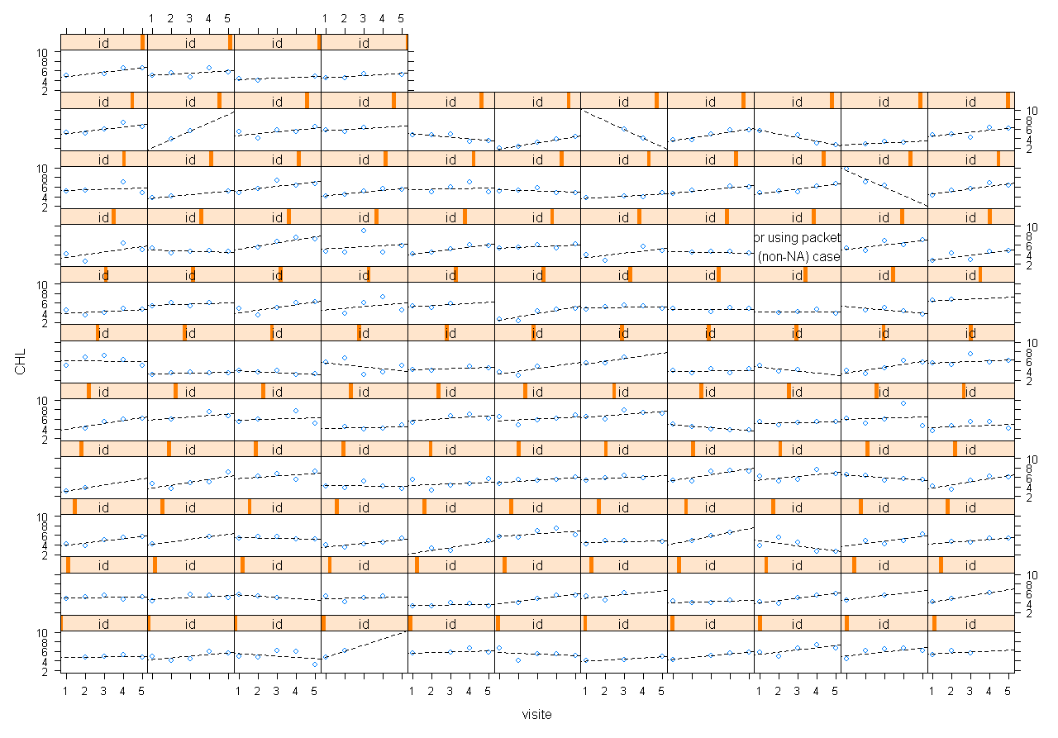

Shéma pour regarder la correlation des effets aléatoires

str(rr1 <- ranef(lme1))
List of 1
$ id:'data.frame': 107 obs. of 2 variables:
..$ (Intercept): num [1:107] -0.256 0.188 -0.229 0.305 0.45 ...
..$ visite : num [1:107] -0.03531 0.04277 -0.09602 -0.00542 0.01706 ...
- attr(*, "class")= chr "ranef.mer"
> print(plot(rr1, type = c("g","p"), aspect = 1)$id,split = c(1,1,2,1), more = TRUE)

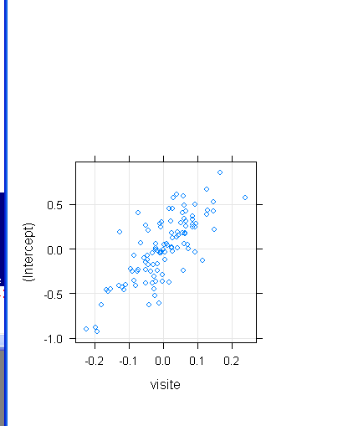

qqline(resid(lme1))
> qqnorm(resid(lme1))

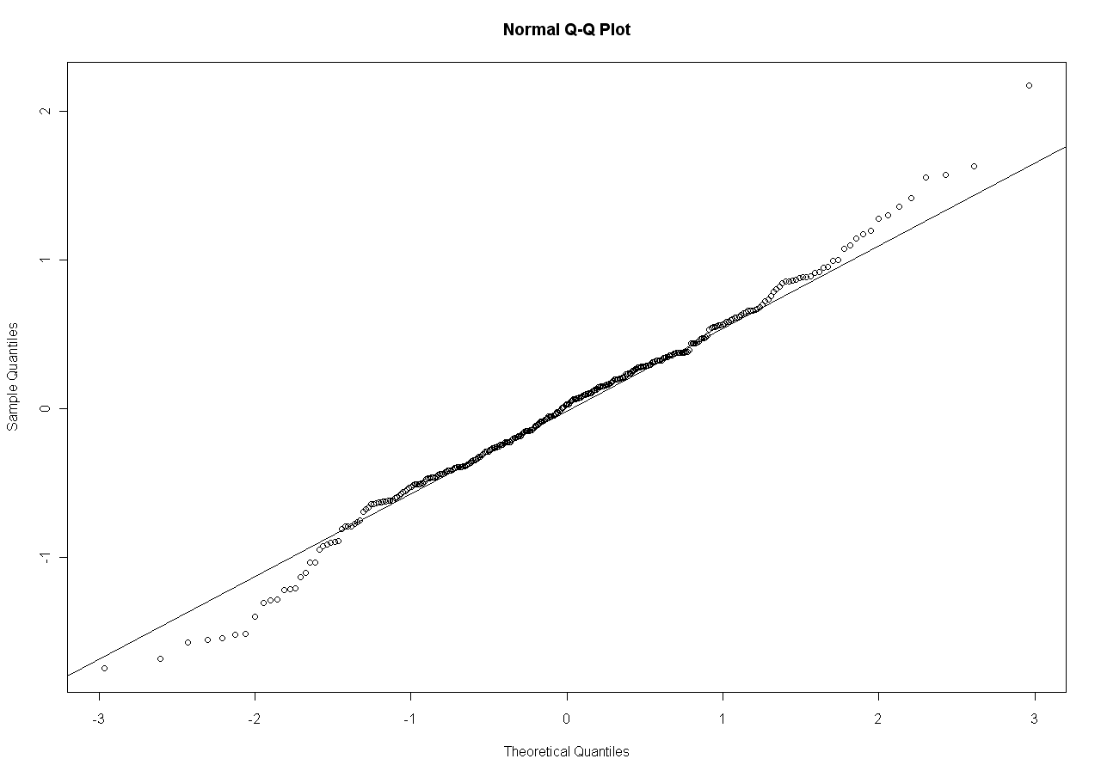

Ou
qqnorm(ranef(lme1)$id[[1]])
> qqline(ranef(lme1)$id[[1]])

Pour avoir des informations sur une fonction

> RSiteSearch("lme4")

Remplacer données manquantes par médiane ou moyenne
Library(e1071)
Test_imp<-impute(test,what=c(“median”)

Pour mettre le nom des individus sur les différents graphes
layout(matrix(c(1:9),3,3))
for(i in 1:9) {hist(don[,i],main=names(don)[i],xlab="")}
layout(1)

Automatiser des histogramme ou des courbes de ROC sur un data.frame avec lapply ou apply et donner les noms aux shémas
dir.create("hist")
pdf("hist/histo_peptides2.pdf")
nf=layout(matrix(c(1:9),3,3))
lapply(test1[,3:ncol(test1)],function(x) {
nom <- gsub("\\D", "", deparse(substitute(x)))
hist(x,main=names(test1[as.numeric(nom)] ,xlab="")
})
dev.off()

#########imprimer ROC et AUC pour peptides significatifs#################
setwd("C:/Documents and Settings/u850/Mes documents/Dropbox/bureau_fac/francois_opera/resultats")
dir.create("AUC")
pdf(file = "AUC/courbes_roc_ra2.pdf")##rempla
nf=layout(matrix(c(1:4),2,2))
print(roc<-lapply (test2[,2:ncol(test2)],function(x) {
nom <- gsub("\\D", "", deparse(substitute(x)))
roc(test2[,1],x, plot=T,print.thres=T,print.auc=T,main=names(test2[-1]) [as.numeric(nom)])}))##on retranche 1 car la 1ere colonne correspond à variable binaire

dev.off()

Matrices de corrélation des données de type Toeplitz

gfit2 <- gls(value ~ group*component , data=dat.long,
correlation=corSymm(form= ~ 1 | subject),
weights=varIdent(form = ~1 | visit))

Similitudes modèle nlme-NONMEM
http://www.accp1.org/pharmacometrics/PDF/CSIR.pdf

Bootstrap lmer
lme1<-lmer(Reaction~1+Days+(1|Subject)+(0+Days|Subject),data=sleepstudy, REML=F)
lme1
Linear mixed model fit by maximum likelihood ['lmerMod']
Formula: Reaction ~ 1 + Days + (1 | Subject) + (0 + Days | Subject)
Data: sleepstudy
AIC BIC logLik deviance
1762.0033 1777.9680 -876.0016 1752.0033
Random effects:
Groups Name Std.Dev.
Subject (Intercept) 24.171
Subject.1 Days 5.799
Residual 25.556
Number of obs: 180, groups: Subject, 18
Fixed Effects:
(Intercept) Days
251.41 10.47

mySumm <- function(.) { s <- sigma(.) c(beta =getME(., "beta"), sigma = s, sig01 = unname(s * getME(., "theta"))) }

(t0 <- mySumm(lme1))
beta1 beta2 sigma sig011 sig012
251.405105 10.467286 25.556138 24.171161 5.799423

## 3.8s (on a 5600 MIPS 64bit fast(year 2009) desktop "AMD Phenom(tm) II X4 925"):
system.time( boo01 <- bootMer(lme1, mySumm, nsim = 100) )

head(as.data.frame(boo01),10)

(bCI.1 <- boot.ci(boo01, index=1, type=c("norm", "basic", "perc")))# beta
(bCI.2 <- boot.ci(boo01, index=2, type=c("norm", "basic", "perc")))

plot(boo01,index=5)

Package lmerTest : calcul des p values et anova lmer

library(lmerTest)
m <- lmer(Informed.liking ~ Gender+Information+Product +(1|Consumer), data=ham)

tests effets fixes
summary(m)
anova(m)
st <- step(m)
plot(st)

test effet aléatoire
rand(m)

